6 Cup Transdermal Franz Diffusion Cell Tester

เครืองทดสอบการซึมผ่านผิวหนัง 6ช่อง

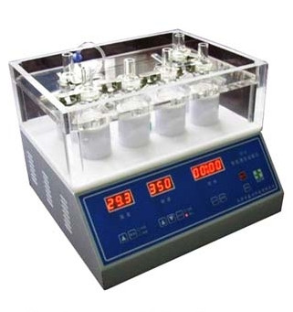

| **รุ่น** | **MYSKINRECIPES-FRANZSET6** |
| --- | --- |
| ถ้วย Franz Cell | 6 ชิ้น |
| ความจุของเซลล์ | 15 มล. (มาตรฐาน), สามารถรองรับ 5/10/15มล |
| ช่วงการควบคุมอุณหภูมิ | 30-40°C |
| ความแม่นยำในการควบคุมอุณหภูมิ | ±0.1°C |
| ช่วงความเร็วในการกวน | 100-800 รอบ/นาที |
| ความแม่นยำในการควบคุมความเร็ว | ± 5% |
| แหล่งจ่ายไฟ | มาตรฐาน: 220V, 50/60Hz; ตัวเลือก: 110V, 50/60Hz |
| กำลังไฟ | 360W |
| ขนาดบรรจุภัณฑ์ | 420*x420x380* มม. |
| น้ำหนักสุทธิ | 12 กก. |